宝安区亲清政企服务直达平台登录注册指南

宝安区亲清政企服务直达平台新用户可通过微信扫描“宝i企”小程序码，获得法人授权完成账号注册，实现用户身份认证，获得相应权限。
- 通过浏览器访问亲清政企服务直达平台官方首页，网址：https://qqzq.baoan.gov.cn
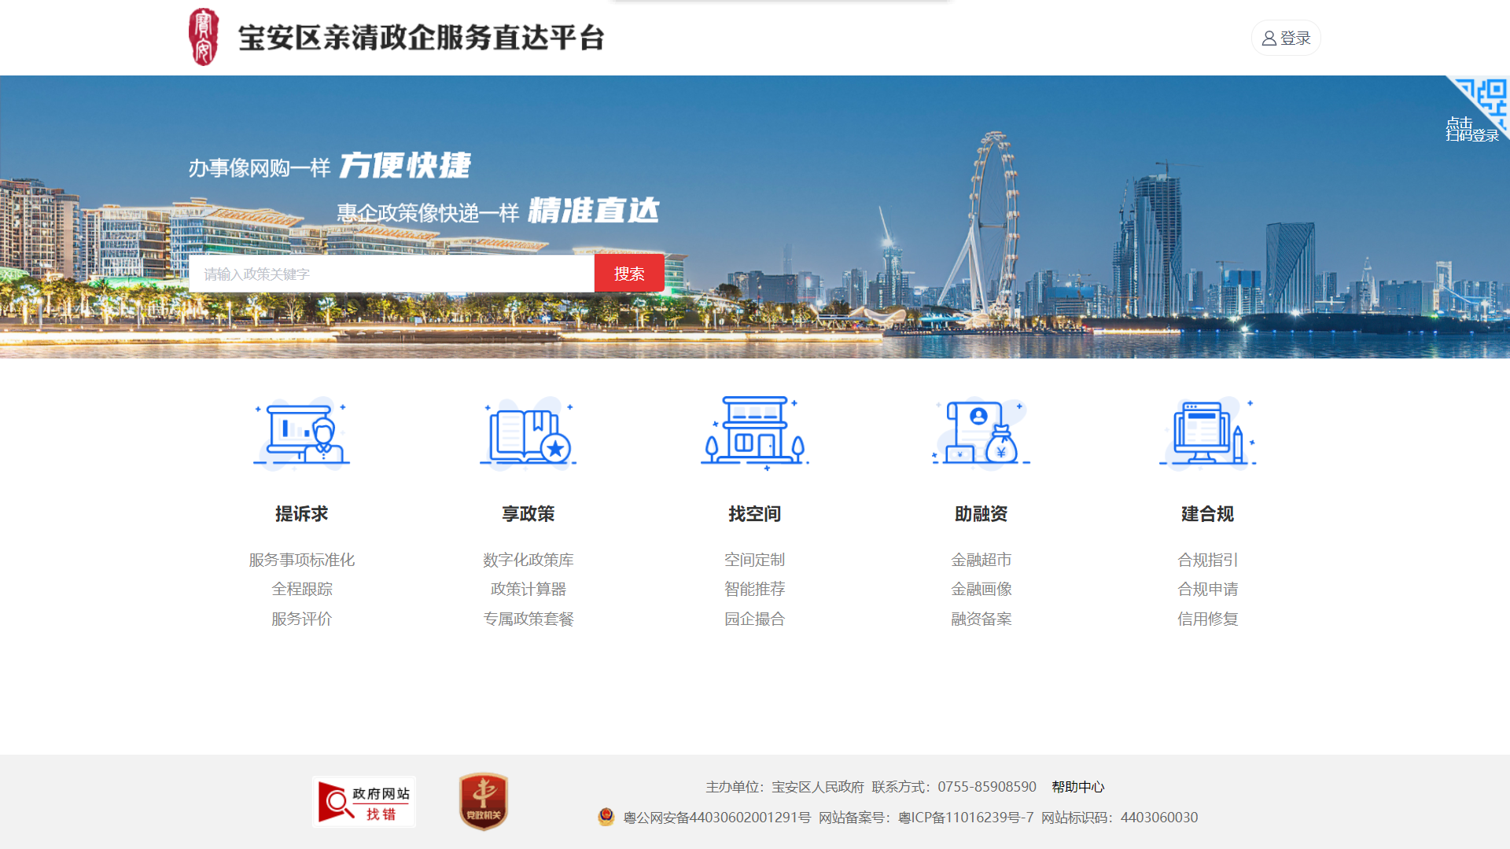
- 系统用户通过微信扫一扫功能扫描平台小程序码。
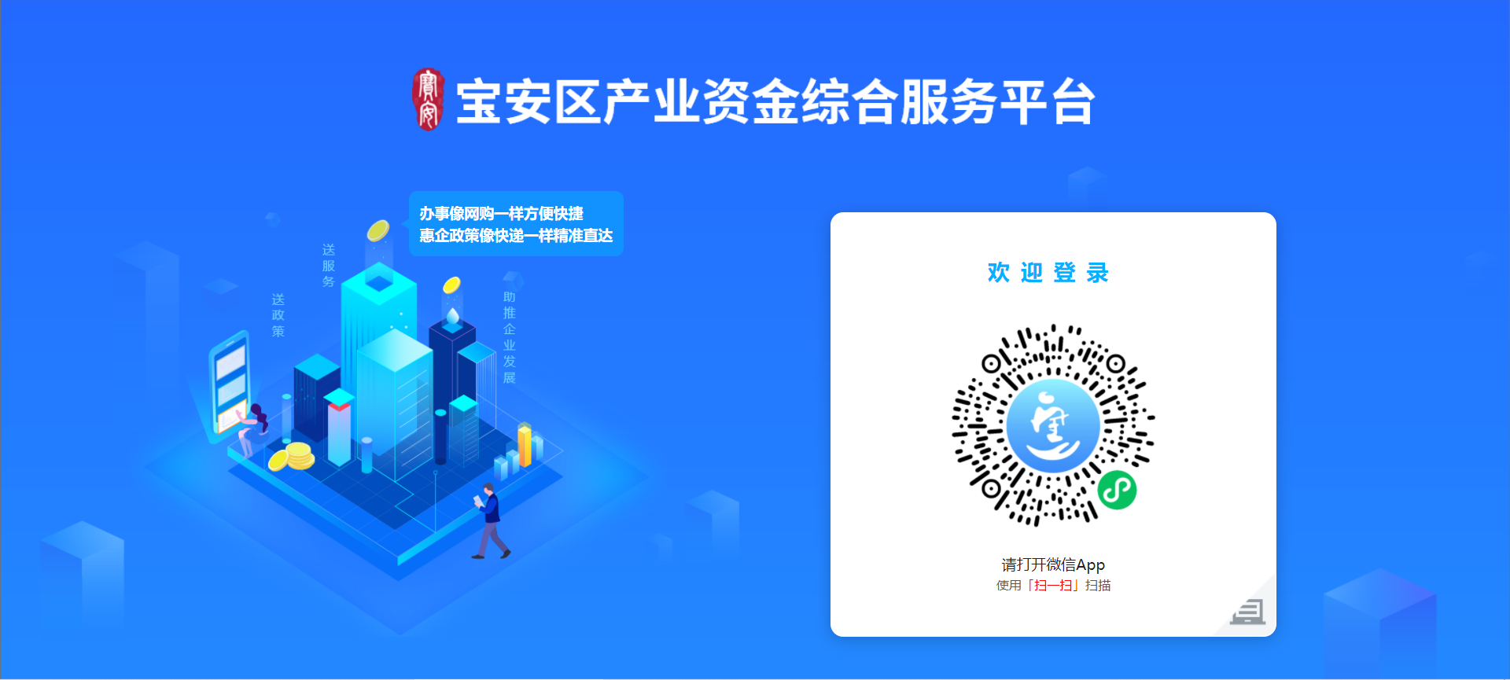

- 完成小程序码扫描，进行地理位置授权，点击“允许”。
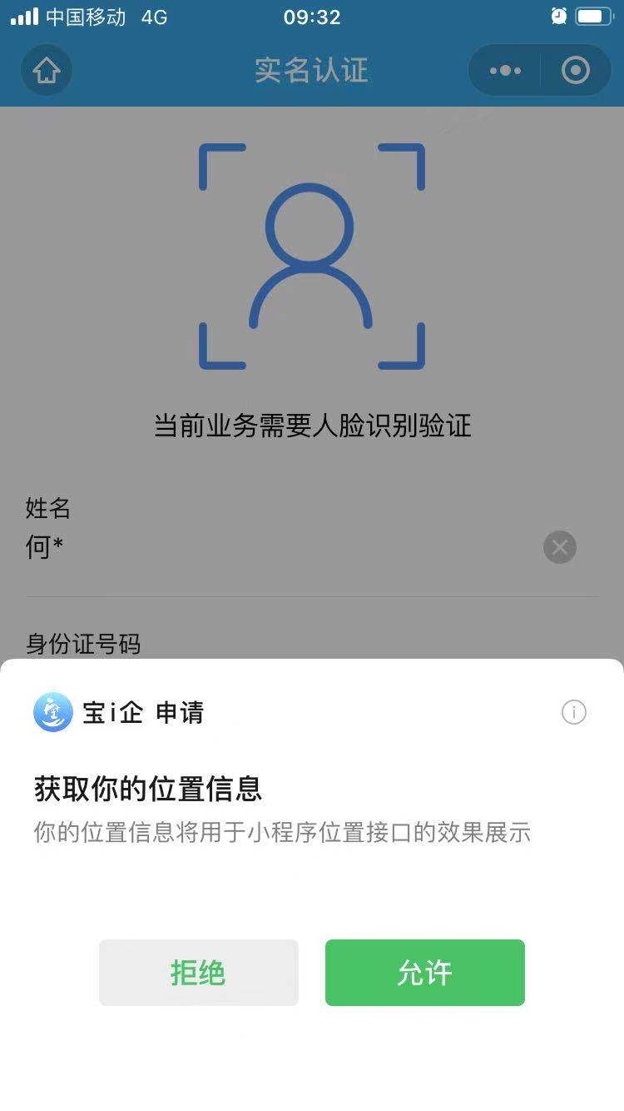
- 填写姓名和身份证号码，开始人脸识别验证（注：可点击“身份证识别填写”实现拍摄识别或从相册选择图片识别）。

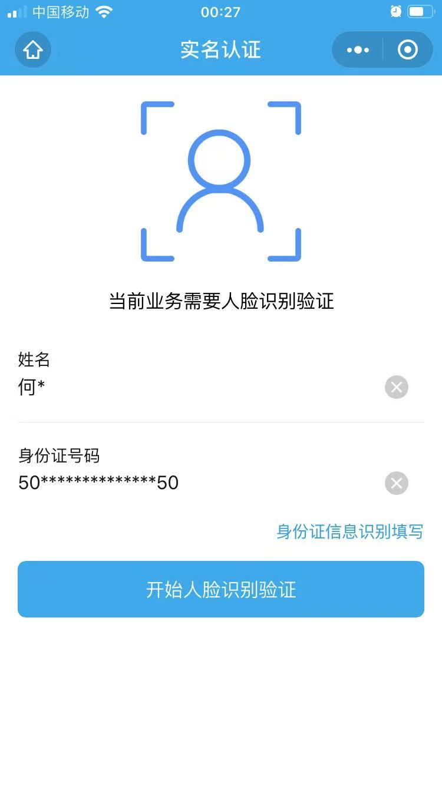
- 查看协议详情，同意协议服务内容，完成人脸识别验证。

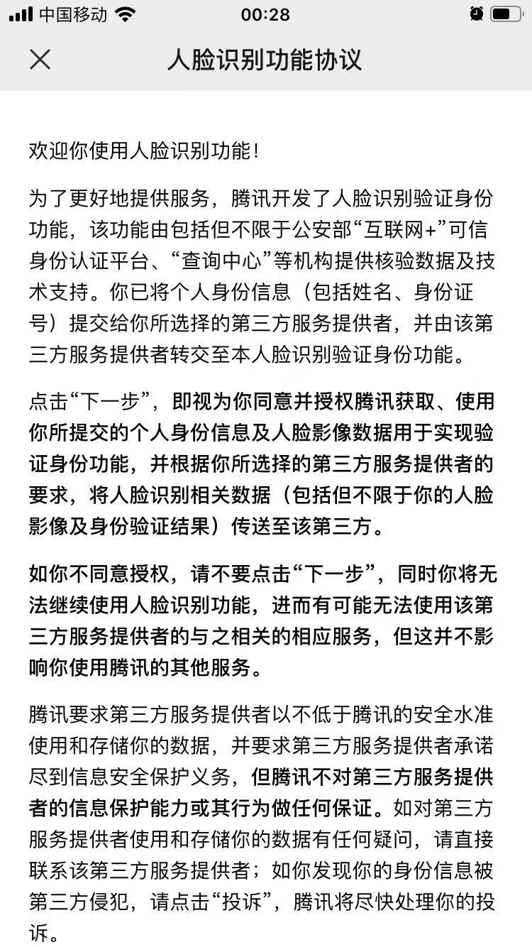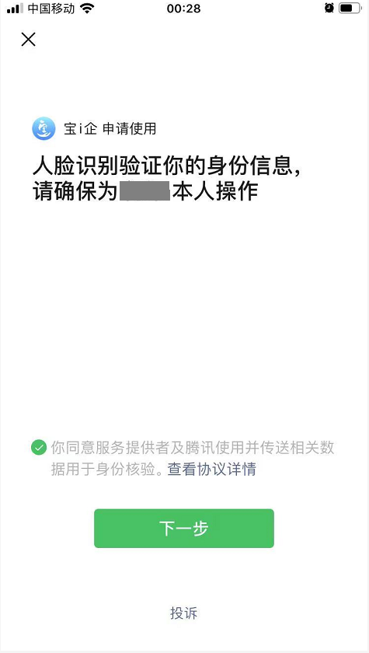

二、添加企业
- 点击用户头像右侧按钮“添加企业”，进入“我的企业”页面，立即添加企业。
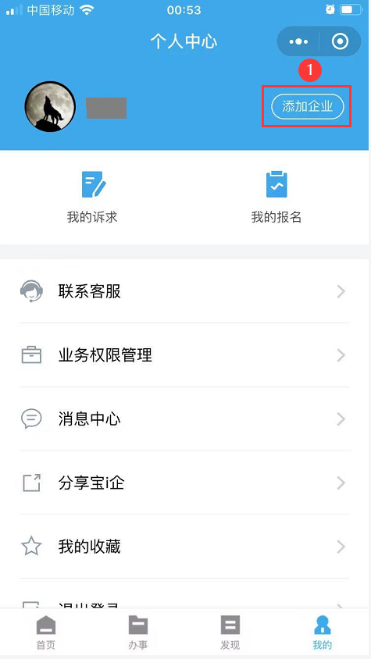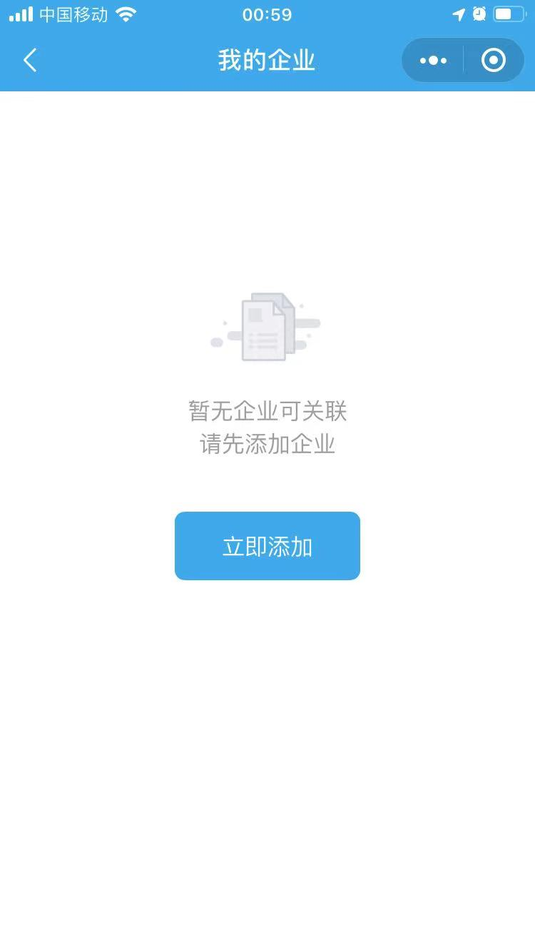

- 输入企业信息：企业名称、统一社会信用代码（注：只可添加深圳地区企业），添加企业时与法人库进行匹配，如匹配上，则该用户角色认证为法定代表人，如匹配不上，则需申请角色；（无企业角色不可申办产业资金）
添加企业的方式包含以下两种：
- 通过输入企业名称关键词进行模糊查询，点击“查找”按钮，查找出与关键词相匹配的企业，选中企业，自动将统一社会信用代码数据填充，点击“完成”按钮即可添加成功。
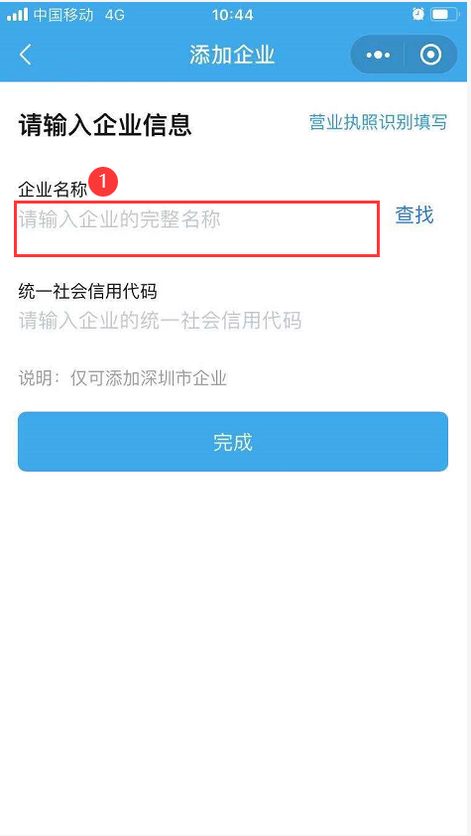
- 可通过营业执照识别填写。

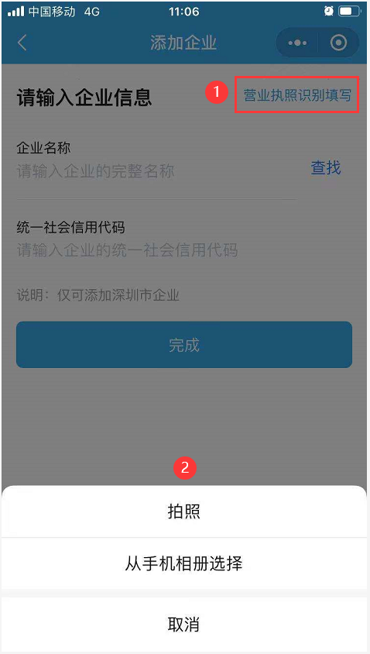

- 直接手动录入企业全称和统一社会信用代码，点击“完成”按钮即可添加成功。
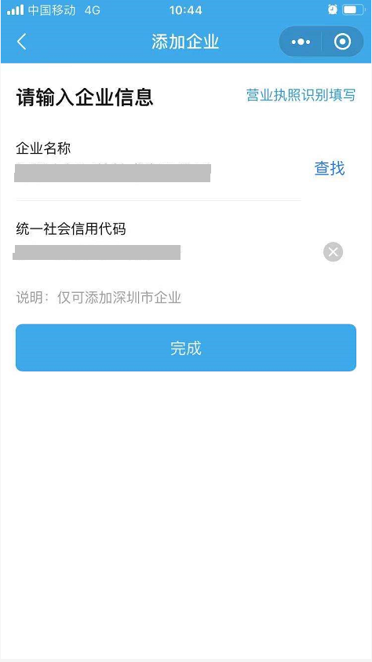

3.申请角色（经办人角色）:如无角色不可申办产业资金，需申请企业角色，企业角色需由企业法定代表人审核（企业法定代表人身份由法人库匹配获取）。
